# Defesa de Criação

No projeto desenvolvido foram utilizadas duas cores primárias, roxo e azul escuro. Segundo uma pesquisa em psicologia das cores, o roxo transmite a sensação de estabilidade e sabedoria enquanto o azul escuro traz uma sensação de confiabilidade aqueles que observam. Nos Wireframes foram adicionadas diversas imagens para uma melhor compreensão dos usuários sem muita dificuldade, além de utilizar fontes com letras de fácil legibilidade sem serifa por ser tratar de um design digital. Nas formas em geral foram utilizados cantos arredondados para guiar mais facilmente o usuário pelo design com uma melhor visibilidade.

## Imagens do Projeto

As imagens em geral foram desenvolvidas seguindo o esquema de cores acima especificado, essa imagem em específico tem a simbologia de um robô responsável por cuidar de suas informações e mantê-las a salvo de possíveis riscos.



A imagem retratada mostra os perigos de navegar na Internet e das pessoas que ali residem como profissionais responsáveis por invadir e romper com a segurança de Pessoas Físicas e Jurídicas. E utilizamos esse ícone para representar esse perigo.



Escolhemos esse ícone para representar a pesquisa utilizada por nossa empresa para encontrar falhas, vulnerabilidades e possíveis riscos a pessoa física ou jurídica que buscar nossos serviços.



Essa imagem foi escolhida para representar de forma simples um malware denominado Cavalo de Troia e por isso foi escolhido o desenho de um cavalo. Por se tratar de um malware, mais conhecido como vírus, utilizamos da cor para passar maior seriedade à imagem.

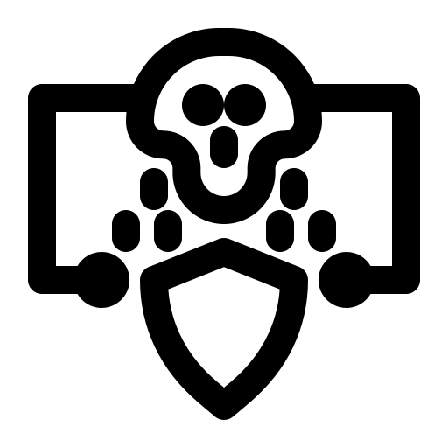

Esse ícone foi utilizado para representar o Brute Force que se trata de um processo que um sistema testa diversas senhas comuns em um banco de dado em um período curto de tempo buscando acessar um sistema ou conta. Também foi utilizado a cor preta para passar maior seriedade.



Ícone utilizado para representar um dos Malwares mais perigosos da atualizado, o Keylogger. Responsável por registrar as coisas digitadas no teclado é perigoso pois pode registrar E-mails e suas senhas.

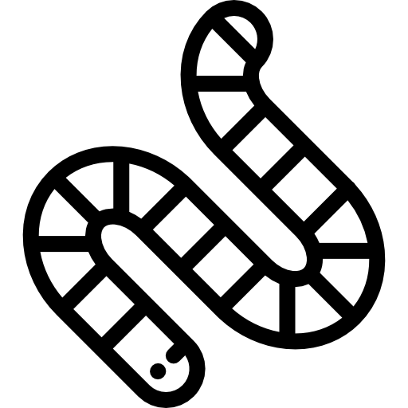

O Worm é um Malware que através de um 3 computador infecta um computador e através dele cria réplicas de si para infectar outras máquinas.

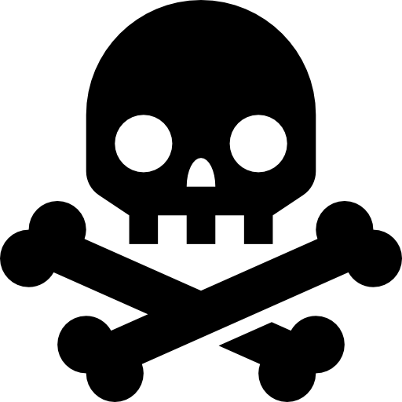

Esse ícone representa o DNS Poisoning que é um processo de redirecionar o usuário final para uma página Fake e roubar seus dados

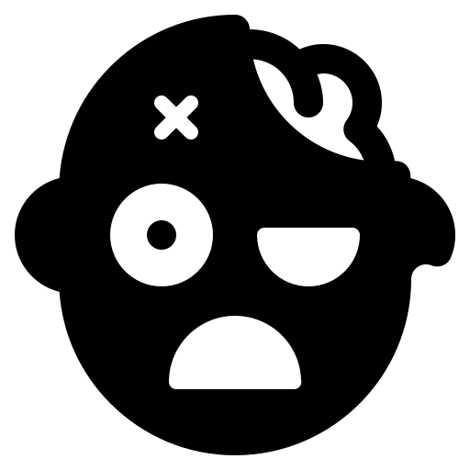

Esse ícone foi escolhido para representar um malware denominado Zombie que acessa seu computador e através dele assiste vídeos sem seu consentimento para dar visualizações a vídeos, na maior parte do tempo, que são roubo de propriedade intelectual.